甘肃华北新瑞实业有限公司 ps_id='620200000274'

企业端账号13014180888 密码hb123456HB

在企业端验收后，无法下发到环保端，如图：
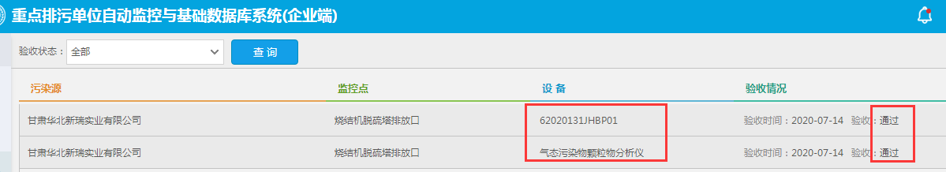
环保端
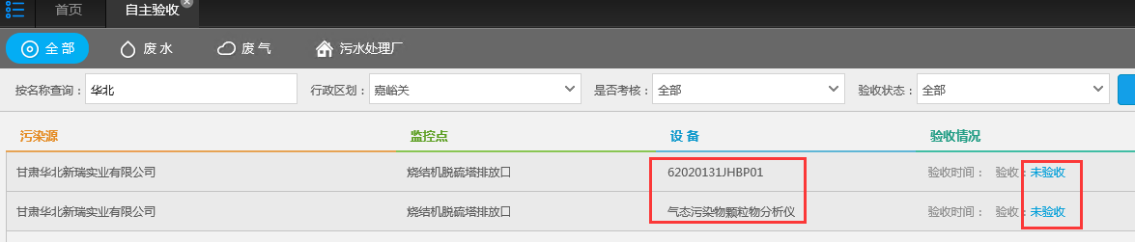

下发程序检查正常：
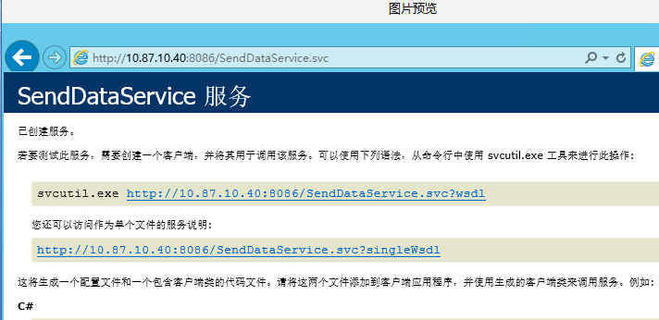

服务器远程信息：
60.164.190.196:8880 administrator jyghb@123

应用/通讯服务器 192.168.8.15 administrator jyghb123$$

数据库服务器 192.168.8.7 administrator jyghb123$$ sa Admin123!

下发程序位置
192.168.8.1 administrator jyghb123$$ E:\JointskyV4\EnterpriseSendDataClient

平台：http://192.168.8.15:8080/jointos/app jyg 密码jyg

